Zadanie nr. 2
1.Przeczytaj wiersz i wypisz z wiersza ptaki i kwiaty.

"Przedwiośnie" Joanna Guściora
Koniec śniegu!
Wiosna w biegu!
Już bociany powracają,
Już skowronki koncert dają.
Tu krokusy, tam żonkile
Spoglądają na świat mile.
Trawa zmienia swoją zieleń,
Chętnie ją polubi jeleń.
Budzi się przyroda wkoło,
Będzie pięknie i wesoło.
Słońce teraz częściej świeci,
Na dwór wzywa wszystkie dzieci.

2.Wykonaj działania.

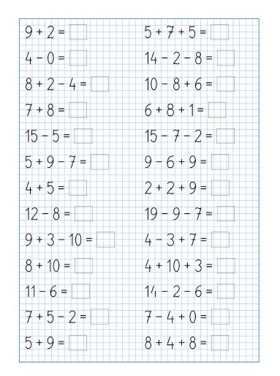
3. Posprzątaj w swoim pokoju i poukładaj w szafkach.

4.
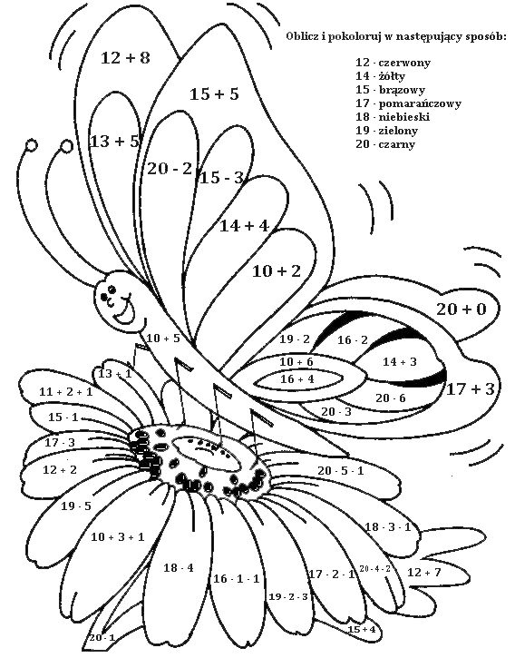

5. Do każdego zdania narysuj odpowiednią buźkę.
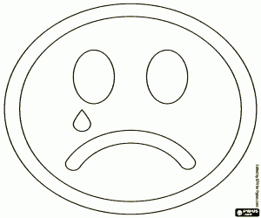
Hura! Jutro jedziemy na wycieczkę!

Ojej, bardzo boję się burzy!

Smutno mi, że nie mogę tam pojechać.

